План-конспект занятия
педагога дополнительного образования
Курушиной Наталии Евгеньевны.

Объединение - коллектив современного танца «Импульс»
Программа - «мир танца».
Группа - 01-31.
Дата проведения: 13.12.2023.
Время проведения: 16:50
Тема: «Постановка корпуса, общеразвивающие упражнения на укрепление мышц корпуса».
Цель занятия: формирование и развитие, физических данных, повысить гибкость суставов, улучшить эластичность мышц и связок, нарастить силу мышц.
Ход занятия:

Вводная часть - разминка:
Выполните разминку:
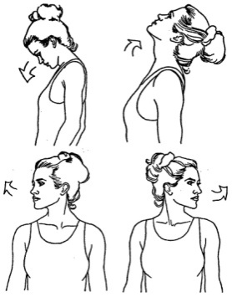
- упражнения для головы:
наклоны крестом (4 повтора),
круговое вращение (4 повтора в каждую сторону
поочередно),
повороты (8 повторов в каждую сторону поочередно);

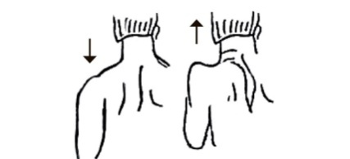
- упражнения для плеч:
поднимание-опускание (8 повторов),
вращение вперед-назад (4 повтора в каждую сторону поочередно);

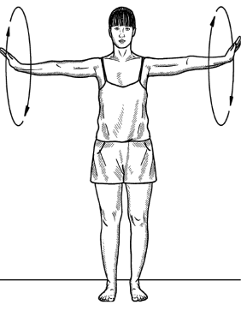
- упражнения для рук:
вращение кистями по 4 раза вперед-назад (4 повтора в
каждую сторону поочередно),
вращение предплечьями по 4 раза вперед-назад (4 повтора
в каждую сторону поочередно),
вращение всей рукой по 4 раза вперед-назад (4 повтора в
каждую сторону поочередно);

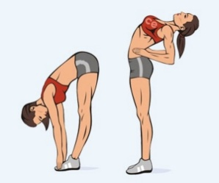
- упражнения для корпуса:
наклоны вперед-назад (8 повторов в каждую сторону поочередно),

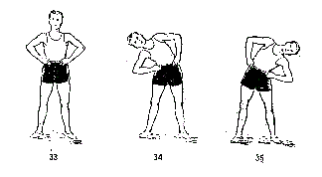
наклоны в сторону по 3 раза (8 повторов в каждую сторону
поочередно);

Разогрев стоп.
Подьем на полупальцы и опускание. Следить чтобы пятки не расходились. Выполнять по 8 счетов (4 повторения)

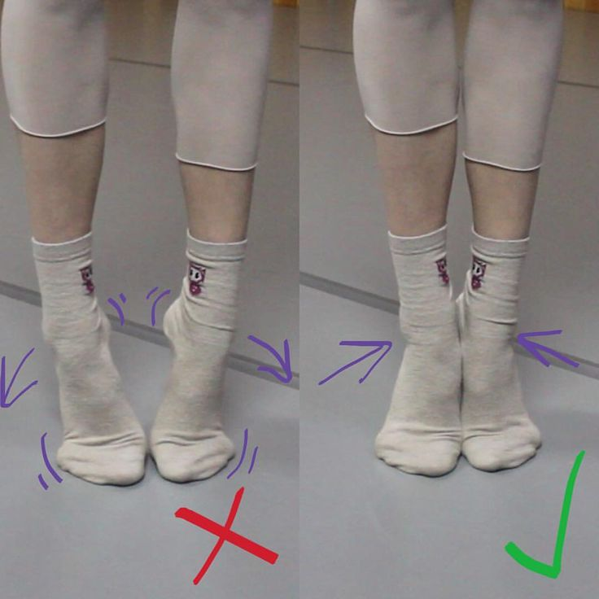

Основная часть:

Постановка корпуса.

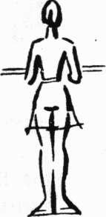

Постановку корпуса рекомендуется изучать лицом к станку. Возможно использовать спинку стула. Ноги сведены пятками вместе. Носки немного развернуты. Колени вытянуты. Мышцы ног подтянуты. Руки спокойно, без напряжения лежат на станке напротив плеч. Кисти рук сверху на палке. Пальцы собраны вместе. Локти опущены вниз и находятся впереди корпуса, не прижимаются к нему. Плечи опущены. Лопатки опущены и отведены немного назад. Мышцы живота, спины и ягодичные мышцы подтянуты. Однако в прямом, подтянутом корпусе не должно чувствоваться скованности. Голову держат прямо. Лицо спокойно, не напряжено.

-Выполните упражнения:

1.Разогрев и работа над развитием подъема, сокращение и натяжение стоп по 6 и 1 позициям. Выполнять по 8 раз по каждой.
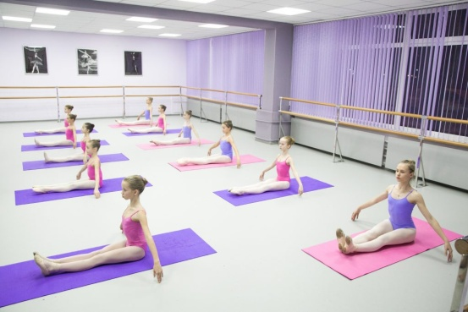
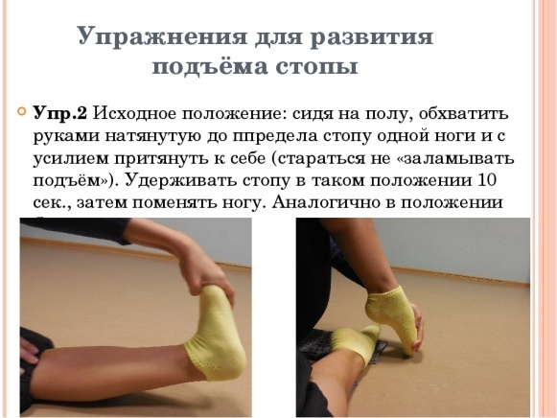
2.Лежа на животе поднимаем верхнюю часть тела. Фиксируем 4 счета, медленно опускаем.

4.Лодочка. Вытягиваем и поднимаем руки и ноги, раскачиваясь вверх и вниз, чередуя поднимание рук и ног. Выполнить 16 покачиваний.
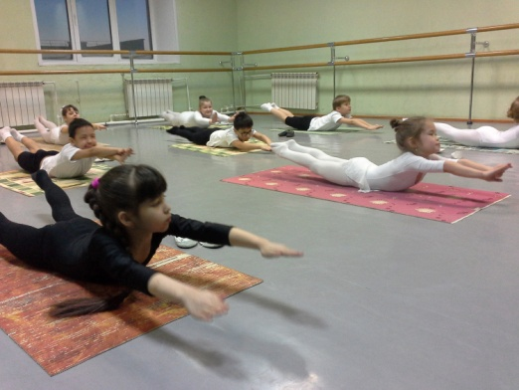

5. Полумост(«Калачик») выполнять 4 раза, удерживая положение на 8 счетов.
6.Коробочка.Выполнить по 8 счетов, фиксируя положение повторить 4 раза. Руки выпрямлять полностью, тянуться плечами к стопам.
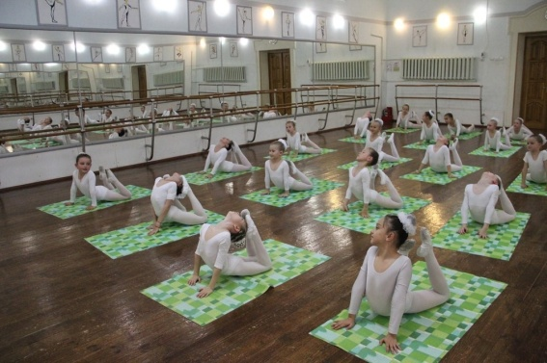
7. Лягушка. Прижимаем живот и бедра к полу (лежать 3 минуты).

8. Березка. Держать по 8 счетов, вытянув колени и стопы максимально, стараться держать вертикально ноги, пресс напряжен и держит положение. Повторить 4-8 раз.
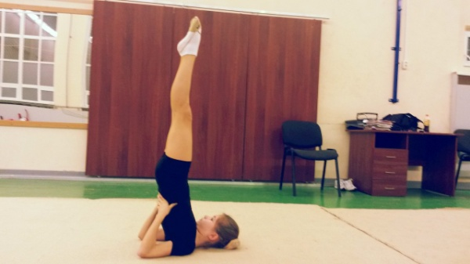

Заключительная часть:

Упражнения стретч-характера:
шпагаты правый, левый, поперечный по 30секунд -до 1 минуты каждый.

Домашнее задание:
Выполните упражнения:
https://yandex.ru/video/preview/9311413786238608557
Обратная связь:
Фото самостоятельного выполнения задания отправлять на электронную почту metodistduz@mail.ru для педагога Курушиной Наталии Евгеньевны.

